TRIBUNAL ELECTORAL DEL PODER JUDICIAL DE LA FEDERACION

MANUAL de Procedimientos de la Defensoría Pública Electoral.

Al margen un sello con el Escudo Nacional, que dice: Estados Unidos Mexicanos.- Tribunal Electoral del Poder Judicial de la Federación.- Comisión de Administración.- Defensoría Pública Electoral del Tribunal Electoral del Poder Judicial de la Federación.
Manual de Procedimientos de la Defensoría Pública Electoral
ÍNDICE
Presentación
Objetivo
Marco Jurídico
Glosario
Descripción del procedimiento de representación jurídica, asesoría jurídica y orientación
Diagramas de flujo
Descripción del procedimiento de coadyuvancia para la mediación
Diagramas de flujo
Transitorios
PRESENTACIÓN ______________________________________________________________________
El presente instrumento detalla paso a paso las actividades y tareas que realizan las y los servidores públicos de la Defensoría Pública Electoral, para prestar los servicios en materia electoral de orientación, asesoría, representación jurídica y coadyuvancia para la mediación en los asuntos contemplados en la Ley, en favor de grupos en situación de vulnerabilidad o desventaja histórica o alguna de sus personas integrantes.
Es así que como parte de su contenido se especifica el procedimiento para la prestación en materia electoral de la orientación, asesoría, representación jurídica y coadyuvar para la mediación en aquellos casos que así lo prevea la ley.
OBJETIVO ___________________________________________________________________________
Contar con un instrumento normativo que regule el procedimiento a seguir para documentar las actividades y tareas que deriven de prestar los servicios en materia electoral de orientación, asesoría, representación jurídica y coadyuvar para la mediación en los asuntos contemplados en Ley, en favor de grupos en situación de vulnerabilidad o desventaja histórica o alguna de sus personas integrantes.
MARCO JURÍDICO _____________________________________________________________________
- Constitución Política de los Estados Unidos Mexicanos.
- Ley Orgánica del Poder Judicial de la Federación.
- Ley General de Instituciones y Procedimientos Electorales.
- Ley General del Sistema de Medios de Impugnación en Materia Electoral.
- Ley General de Transparencia y Acceso a la Información Pública.
- Ley Federal de Transparencia y Acceso a la Información Pública.
- Ley General de Protección de Datos Personales en posesión de sujetos obligados.
- Ley Federal para Prevenir y Eliminar la Discriminación.
- Reglamento Interno del Tribunal Electoral del Poder Judicial de la Federación.
- Acuerdo General de Administración del Tribunal Electoral del Poder Judicial de la Federación.
- Acuerdo General por el que se establecen las bases de organización y funcionamiento de la Defensoría Pública Electoral del Tribunal Electoral del Poder Judicial de la Federación.
- Acuerdo General del Comité Coordinador para homologar criterios en materia administrativa e interinstitucional del PJF, que establece las medidas de racionalidad, austeridad, disciplina presupuestal y modernización de la gestión del PJF, para el ejercicio que corresponda.
- Acuerdo General del Sistema de Gestión de Control Interno y de Mejora Continua en el Tribunal Electoral del Poder Judicial de la Federación.
- Acuerdo General de Transparencia, Acceso a la Información y Protección de Datos Personales del Tribunal Electoral del Poder Judicial de la Federación.
- Lineamientos de la Defensoría Pública Electoral del Tribunal Electoral del Poder Judicial de la Federación.
- Código de Ética.
GLOSARIO ___________________________________________________________________________
Acuerdo General: El Acuerdo General por el que se establecen las bases de organización y funcionamiento de la Defensoría Pública Electoral del Tribunal Electoral del Poder Judicial de la Federación;
Asesoría Jurídica: Consiste en la orientación, guía o instrucción técnica sobre la naturaleza, contenido y alcances de los derechos político-electorales constitucionales, convencionales y legales, establecidos en favor de los grupos en situación de vulnerabilidad o desventaja histórica, o alguna de las personas que los integren.
Aviso de ingreso de solicitud: Es el aviso electrónico que se realiza a la persona Titular de la Defensoría al momento de ingresar una nueva solicitud de servicio.
Coadyuvancia para la mediación: Consiste en privilegiar en el ámbito de competencia de la Defensoría, el uso de mecanismos alternos de solución de controversias y canalizar a las instancias correspondientes en los casos que la ley así lo prevea.
Constancia de aceptación: Documento con la manifestación de voluntad de la persona solicitante del servicio para participar en la mediación.
Constancia de documentos: Formato en el cual se hace una relación de los documentos presentados por la(s) persona(s) solicitante(s) como soporte de su solicitud de servicio de representación jurídica, asesoría jurídica, coadyuvancia para la mediación y orientación.
Constancia de entrega de documentos de asesoría: Consisten en los acuses de recibo firmados por las personas asesoradas de los documentos que generan las personas defensoras con motivo del servicio de asesoría.
Cuaderno de Antecedentes: Documentales integradas por la solicitud de servicio, los documentos soporte de la solicitud, el acuerdo de turno y el dictamen aprobado.
Cuaderno de orientación: Para los casos en que la solicitud de servicio verse sobre consultas que no se encuentren en el ámbito de competencia electoral, son las documentales integradas por la solicitud de servicio, los documentos soporte de la solicitud, el acuerdo de turno y el dictamen en el cual se canaliza la solicitud a la instancia correspondiente.
Defensoría Electoral: La Defensoría Pública Electoral del Tribunal Electoral del Poder Judicial de la Federación;
Dictamen: Es el documento fundado y motivado en el cual con base en los hechos expuestos por la(s) persona(s) solicitante(s) se determina la procedencia o no de los servicios.
Escrito de abstención: Documento fundado y motivado, dirigido a la persona solicitante, manifestando las razones por las cuales la Defensoría se abstiene de presentar sus servicios, conforme a los supuestos establecidos en el artículo 21 del Acuerdo General por el que se establecen las bases de organización y funcionamiento de la Defensoría Pública Electoral del TEPJF;
Expediente: Documentales que conforman el servicio brindado por la Defensoría ya sea del procedimiento de representación jurídica, asesoría jurídica, coadyuvancia para la mediación y orientación, respectivamente, identificado con un número de clave.
Informe de Conclusión y Archivo: Documento debidamente fundado y motivado en el que se hacen constar las actuaciones que integran el expediente del servicio prestado hasta su conclusión y terminación;
Oficio de derivación: Documento por el cual se canaliza al órgano correspondiente conforme a los asuntos contemplados en la Ley para el caso de mediación, esto como parte del servicio de coadyuvancia para la mediación.
Orientación: Consiste en guiar y canalizar a los grupos en situación de vulnerabilidad o desventaja histórica o alguna de las personas que los integren, a la instancia correspondiente en aquellas consultas que no se encuentren en el ámbito de competencia electoral, a fin de garantizarles una tutela judicial efectiva.
Personas Defensoras: Personas servidoras públicas adscritas a la Defensoría Pública Electoral, encargadas de prestar los servicios en materia electoral de representación jurídica, asesoría jurídica, coadyuvancia para la mediación en los asuntos contemplados en la Ley, y orientación, en favor de grupos en situación de vulnerabilidad o desventaja histórica o alguna de las personas integrantes;
Persona(s) Solicitante(s): Persona(s) que pertenezcan a alguno de los siguientes grupos en situación de vulnerabilidad o desventaja histórica: mujeres en casos de paridad y de violencia política de género; personas, comunidades y pueblos indígenas y equiparables; residentes en el extranjero; afromexicanas; con discapacidad; niñas, niños y adolescentes; juventudes; personas adultas mayores; de la diversidad sexual y de género; personas en prisión preventiva; u otras que lo justifiquen al solicitar los servicios de la Defensoría Pública Electoral; y que presenten una solicitud de servicios de orientación, asesoría, representación jurídica y/o de coadyuvancia en los servicios de mediación en aquellos casos que así lo prevean las leyes;
Registro: Relación de personas que ingresan a la Defensoría a fin de solicitar sus servicios.
Representación jurídica: Consiste en la procuración y/o mandato de defensa de los derechos político-electorales de los grupos en situación de vulnerabilidad o desventaja histórica o alguna de las personas que los integren, ante las Salas del Tribunal;
Salas del Tribunal: La Sala Superior y las Salas Regionales del Tribunal Electoral del Poder Judicial de la Federación;
Servicios: Los servicios en materia electoral de representación jurídica, asesoría jurídica, coadyuvancia para la mediación, en los asuntos contemplados en la Ley, y orientación;
Sistema informático: Sistema Integral de la Defensoría Pública Electoral (SIDEPE), que consiste en una herramienta tecnológica en donde se carga toda la información y documentación de cada servicio que presta este órgano.
Solicitud de servicio: Formato que se levanta derivado de una solicitud de representación jurídica, asesoría jurídica, coadyuvancia para la mediación y orientación, en el cual se ingresan las generales de la(s) persona(s) solicitante(s) integrante(s) de alguno de los grupos en situación de vulnerabilidad o desventaja histórica y el motivo de la solicitud.
Persona Titular: La persona Titular de la Defensoría Pública Electoral del Tribunal Electoral del Poder Judicial de la Federación; y
Tribunal: Tribunal Electoral del Poder Judicial de la Federación.
DESCRIPCIÓN DEL PROCEDIMIENTO ____________________________________________________
1. Procedimiento de representación jurídica, asesoría jurídica y orientación.
Área | Actividades | Producto
INICIO DEL PROCEDIMIENTO
Persona(s) solicitante(s) | 1. Realiza una solicitud de servicio ante la Defensoría Electoral. | Registro
Defensoría Electoral | 2. Recibe a la(s) persona(s) solicitante(s) y se canaliza a una persona defensora para su atención. | Registro
Persona Defensora | 3. Con base en los generales de la(s) persona(s) solicitante(s) y los hechos narrados se llena la solicitud de servicio.  ¿La información contenida en la solicitud es suficiente?  No: Continúa en la actividad 4.  Sí: Continúa en la actividad 5. | Solicitud de servicio
Persona Defensora | 4. Contacta a la(s) persona(s) solicitante(s), a efecto de completar los datos y/o requisitos señalados en la solicitud de servicio. | Solicitud de servicio
Persona Defensora | 5. Da aviso a la persona titular del ingreso de la solicitud. | Correo de notificación de recepción de solicitud
Persona Defensora | 6. Recibe la documentación soporte presentada por la(s) persona(s) solicitante(s) y levanta la constancia de recepción de documentos correspondiente. | Constancia de documentos
Persona Titular | 7. Recibe el aviso del ingreso de la solicitud, lo turna mediante el sistema informático y por oficio, e instruye a la persona defensora respectiva la integración del cuaderno de antecedentes, así como la elaboración del dictamen. | Turno de cuaderno
Persona Defensora | 8. Revisa los documentos e integra el cuaderno de antecedentes, y elabora un dictamen de procedencia o improcedencia que remitirá a la persona titular en un plazo máximo de 24 horas para su aprobación. | Cuaderno de antecedentes / Proyecto de dictamen
Persona Titular | 9. Recibe el proyecto de dictamen.  ¿Aprueba el dictamen?  No. Regresa a la actividad 8.  Sí. Continúa en la actividad 11.  Dependiendo del sentido del dictamen.  a) Improcedente. Continúa en la actividad 10.  b) Procedente. Continúa en la actividad 11. | Dictamen
Persona Defensora | 10. Realiza un escrito fundado y motivado dirigido a la(s) persona(s) solicitante(s) manifestando las razones por las cuales la Defensoría se abstiene de prestar sus servicios, al actualizar alguno de los supuestos contenidos en el artículo 188 Septimus del Reglamento Interno del TEPJF y el 21 del Acuerdo General de la Defensoría Pública Electoral del TEPJF. | Escrito de abstención
Persona Titular | 11. Turna mediante el sistema informático y por oficio a la persona defensora para la elaboración del expediente y atención, conforme al servicio determinado.  a) Asesoría jurídica: Continúa en la actividad 12.  b) Representación jurídica: Continúa en la actividad 13.  c) Orientación: Continúa en la actividad 14. | Turno de Expediente
Persona Defensora | 12. Analiza los documentos del asunto que le ha sido turnado, brinda la asesoría jurídica y genera constancia del documento o documentos elaborados.  Continúa en la actividad 15. | Constancias de entrega de documentos de asesoría
Persona Defensora | 13. Analiza los documentos del asunto que le ha sido turnado, formula e interpone el escrito o medio de impugnación que resulte procedente ante la Sala del Tribunal Electoral del Poder Judicial de la Federación competente, y de ser el caso gestionar/solicitar el apoyo de peritos e intérpretes traductores que contribuyan al cumplimiento de sus funciones.  Continúa en la actividad 15. | Medio de impugnación procedente/ Acuse
Persona Defensora | 14. Analiza los documentos del asunto que le ha sido turnado y al advertir que se trata de un tema fuera del ámbito de competencia electoral, realiza las acciones necesarias para orientar, guiar y canalizar a los grupos en situación de vulnerabilidad o desventaja histórica o alguna de las personas que los integren a la instancia correspondiente, a fin de garantizarles una tutela judicial efectiva.  Una vez finalizado el servicio concluye la integración del cuaderno de orientación y lo envía a las oficinas centrales de la Defensoría Electoral.  Continúa en la actividad 17. | Cuaderno de orientación
Persona Defensora | 15. Integra al expediente la documentación que se genere, así como todos aquellos documentos derivados del seguimiento del asunto, con motivo del servicio brindado (de asesoría jurídica o representación jurídica). | Expediente
Persona Defensora | 16. Una vez finalizado el servicio (de asesoría jurídica o representación jurídica) electoral elabora un informe de conclusión y archivo y se envía a las oficinas centrales de la Defensoría Electoral. La información y documentación que se encuentre, de manera física, tanto en el cuaderno de antecedentes, cuaderno de orientación y en los deberá de estar cargada, de la misma forma, en el sistema informático SIDEPE. | Informe de conclusión y archivo
Persona Titular | 17. Instruye el resguardo del expediente al archivo. | Expediente concluido
FIN DEL PROCEDIMIENTO
DIAGRAMAS DE FLUJO ________________________________________________________________

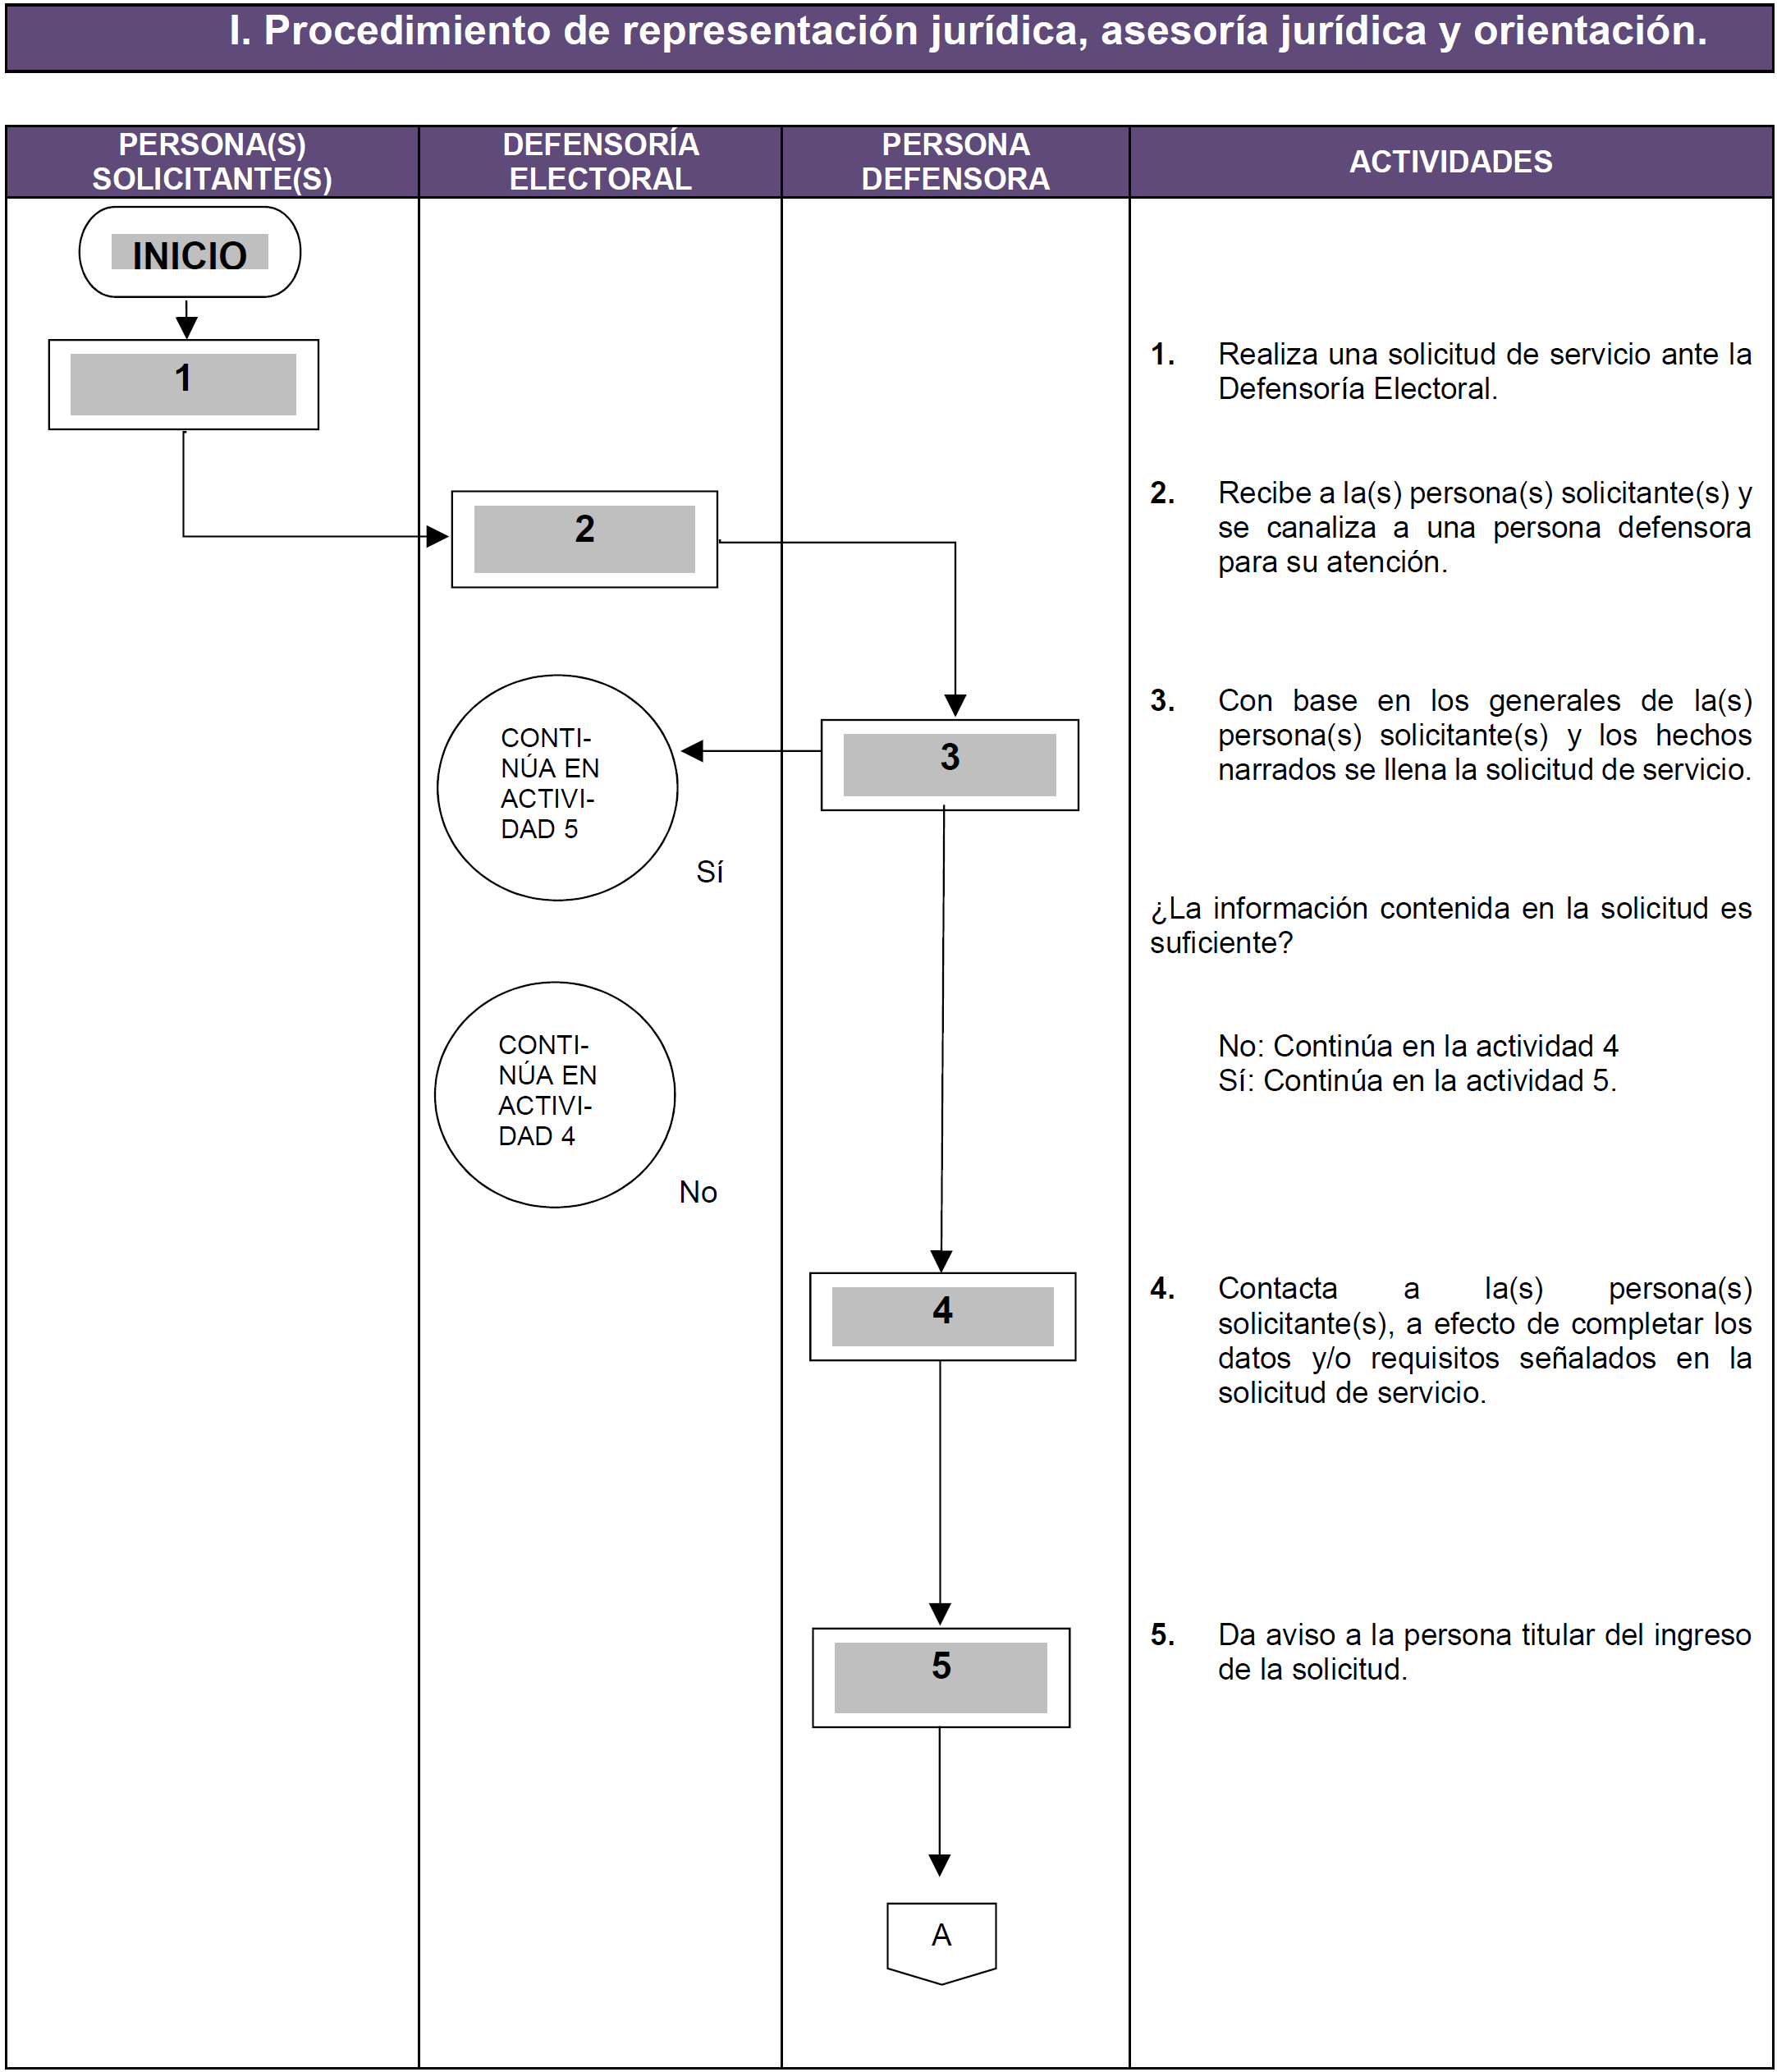

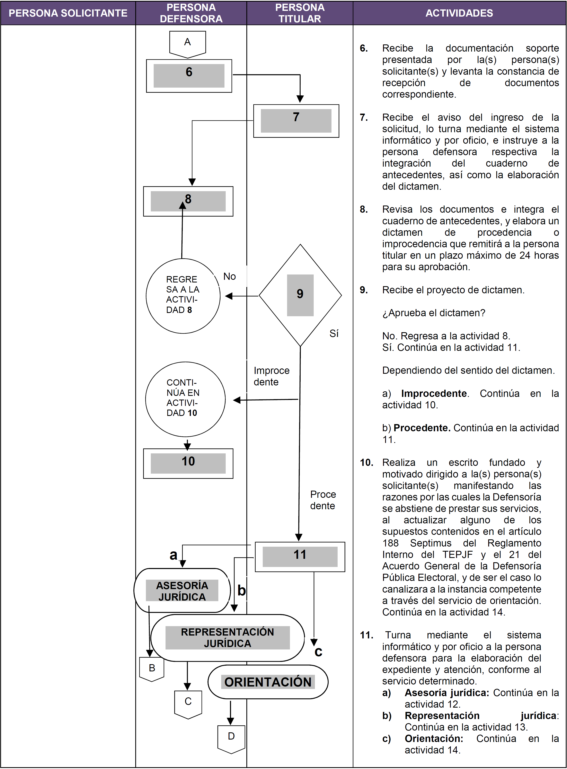

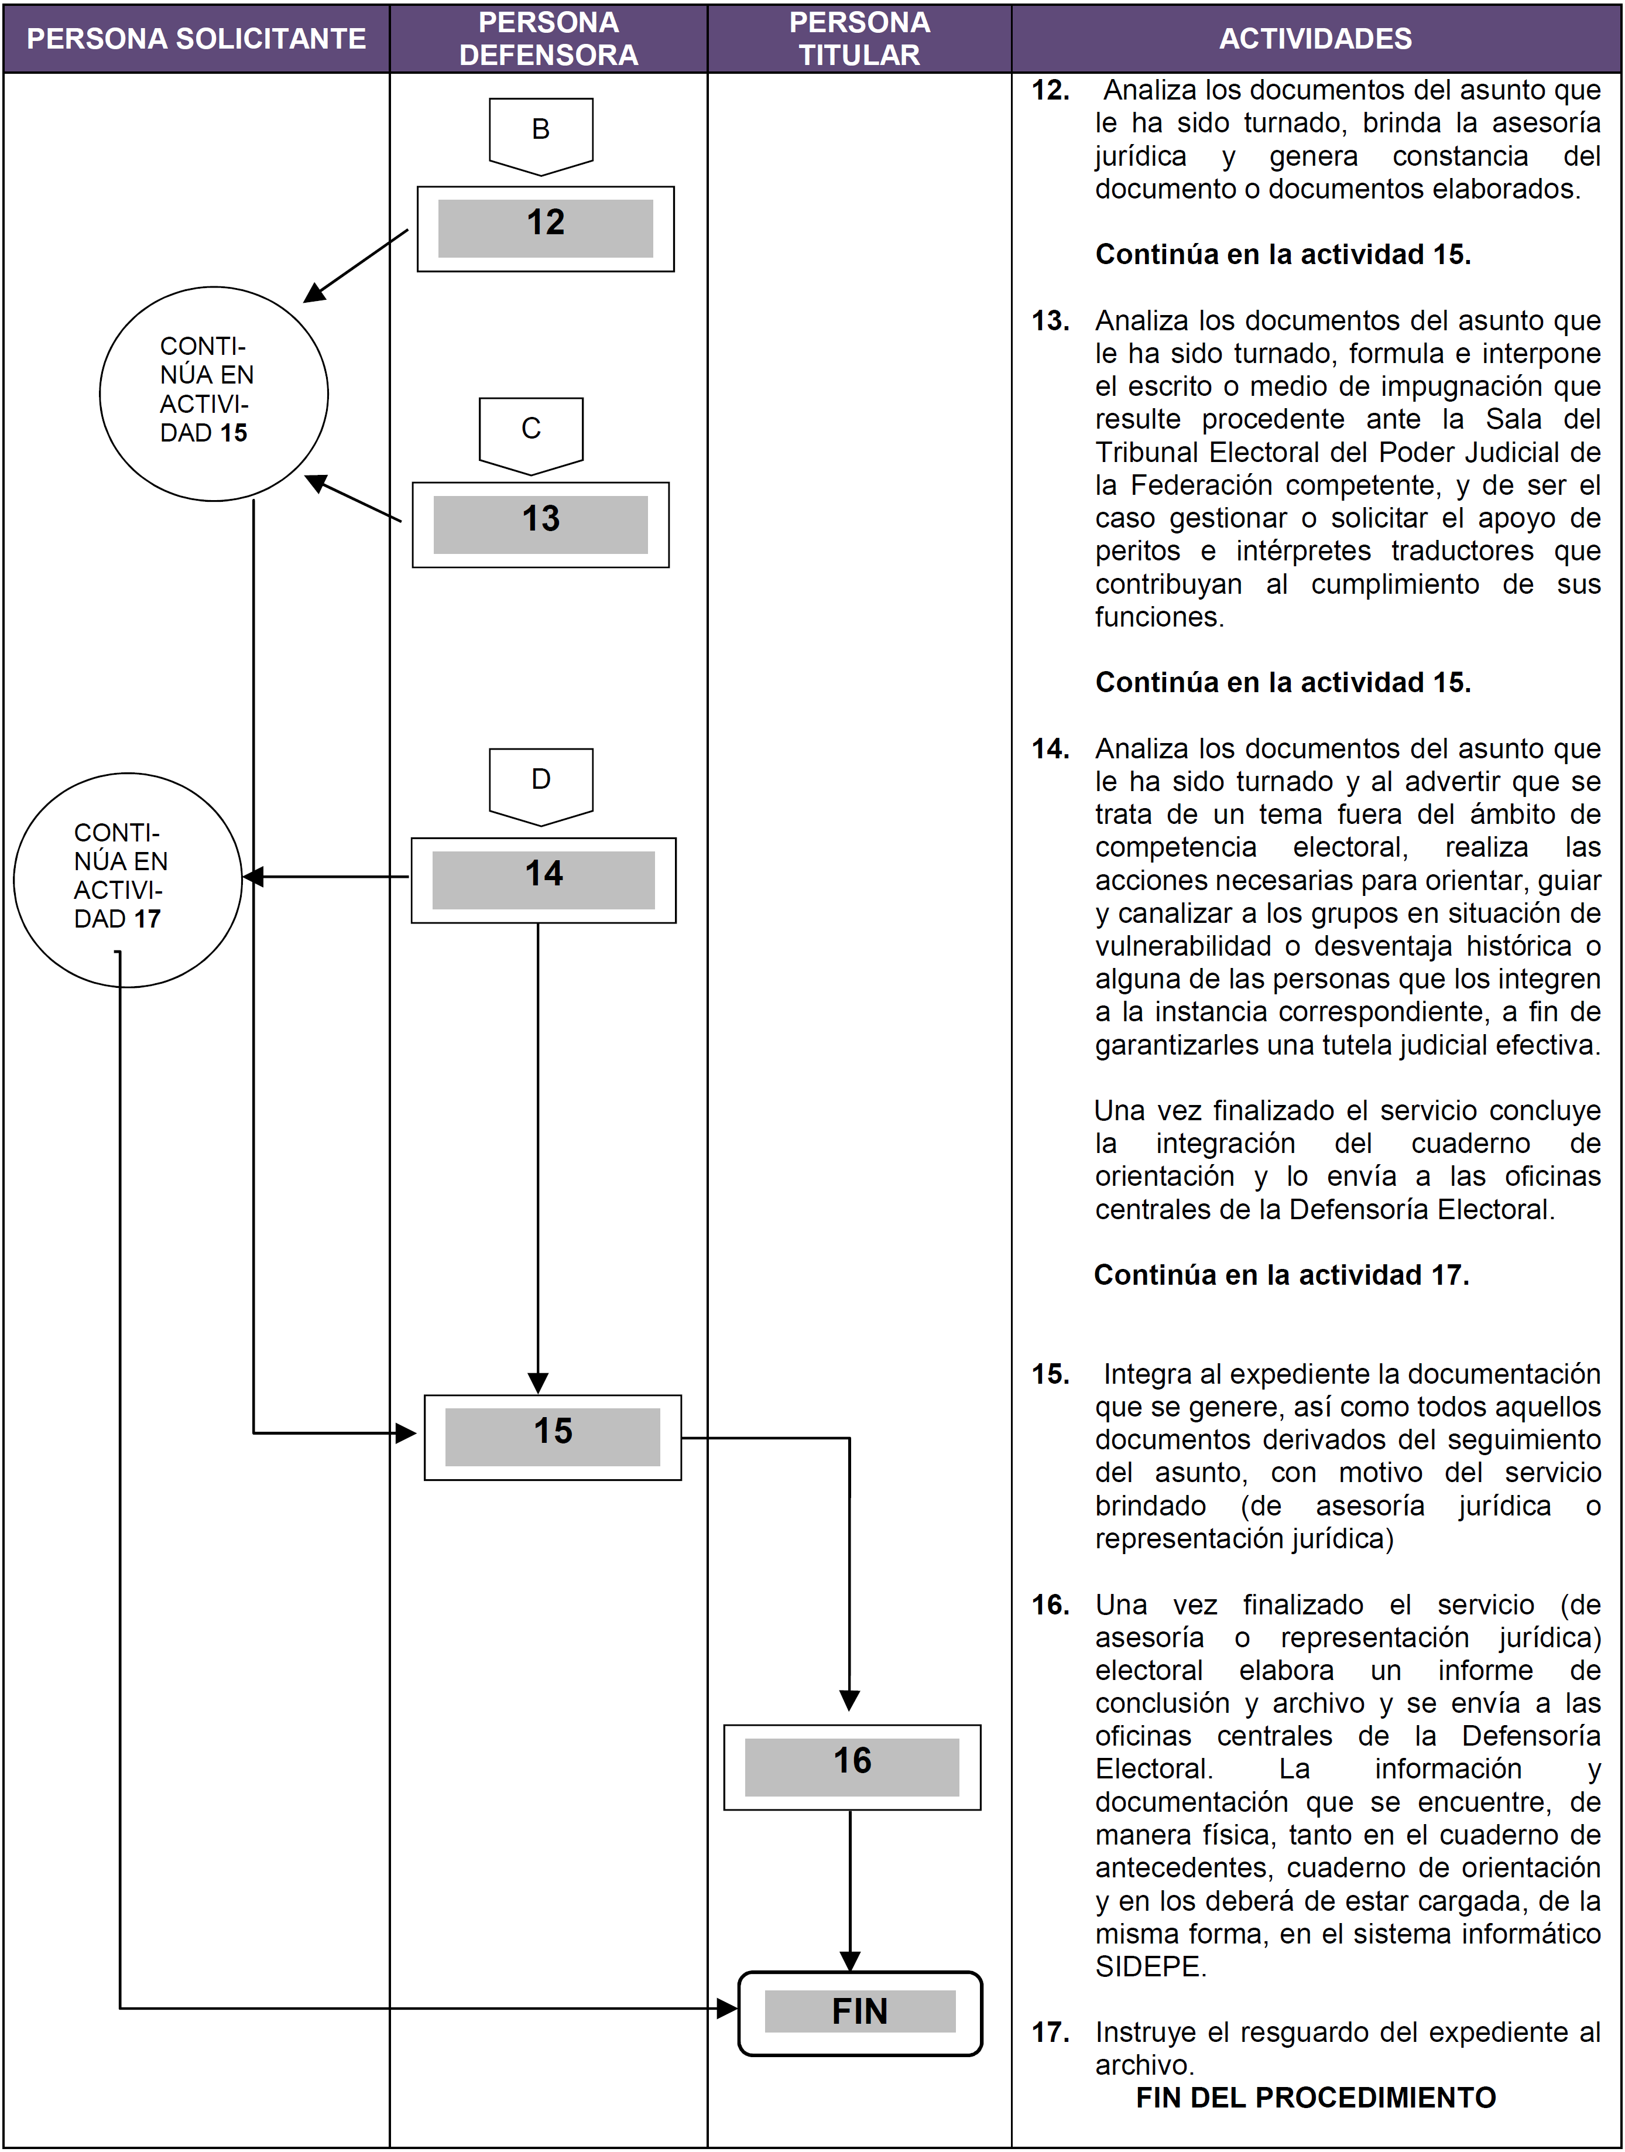

DESCRIPCIÓN DEL PROCEDIMIENTO ____________________________________________________
2. Procedimiento de coadyuvancia para la mediación
Área | Actividades | Producto
INICIO DEL PROCEDIMIENTO
Persona(s) solicitante(s) | 1. Realiza una solicitud de servicio ante la Defensoría Electoral. | Registro
Defensoría Electoral | 2. Recibe a la(s) persona(s) solicitante(s) y canaliza a una persona defensora para su atención. | Registro
Persona Defensora | 3. Con base en los generales de la(s) persona(s) solicitante(s) y hechos narrados se llena la solicitud de servicio, contenida en el sistema informativo de la Defensoría.  ¿La información contenida en la solicitud es suficiente?  No: Continúa en la actividad 4.  Sí: Continúa en la actividad 5. | Solicitud de servicio
Persona Defensora | 4. Contacta a la(s) persona(s) solicitante(s), a efecto de completar los datos y/o requisitos señalados en la solicitud de servicio. | Solicitud de servicio
Persona Defensora | 5. Da aviso a la persona titular del ingreso de la solicitud. | Correo de notificación de recepción de solicitud
Persona Defensora | 6. Recibe la documentación soporte presentada por la(s) persona(s) solicitante(s) y levanta la constancia de recepción de documentos correspondiente. | Constancia de documentos
Persona Titular | 7. Recibe el aviso del ingreso de la solicitud, lo turna mediante el sistema informático y por oficio e instruye a la persona defensora la integración del cuaderno de antecedentes, así como la elaboración del dictamen. | Turno de cuaderno
Persona Defensora | 8. Revisa los documentos e integra el cuaderno de antecedentes, y elabora un dictamen de procedencia o improcedencia del servicio que remitirá a la persona titular en un plazo máximo de 24 horas para su aprobación. | Cuaderno de antecedentes / Proyecto de dictamen
Persona Titular | 9. Recibe el proyecto de dictamen.  ¿Aprueba el dictamen?  No. Regresa a la actividad 8.  Sí. Continúa en la actividad 11.  Dependiendo del sentido del dictamen.  a) Improcedente. Continúa en la actividad 10.  b) Procedente para brindar coadyuvancia para la mediación. Continúa en la actividad 11 | Dictamen
Persona Defensora | 10. Realiza un escrito fundado y motivado dirigido a la(s) persona(s) solicitante(s) manifestando las razones por las cuales la Defensoría se abstiene de prestar sus servicios y de ser el caso lo canalizara a la instancia competente. | Escrito de abstención
Persona Titular | 11. Turna mediante el sistema informático y por oficio a la persona defensora para la elaboración del expediente, y atención conforme al servicio determinado.  a) Coadyuvancia para la mediación. | Turno de Expediente
Persona Defensora | 12. Contacta a la persona solicitante a fin de hacer de su conocimiento en que consiste la mediación como medio alternativo de solución de conflictos y su alcance.  Levanta la constancia de aceptación del solicitante de servicio, para participar voluntariamente en la mediación. | Constancia de aceptación
Persona Defensora | 13. Deriva el asunto al Órgano respectivo, en los asuntos contemplados en la Ley.  Para ello realiza un oficio de derivación al órgano correspondiente, en el cual se precisa:  1. Los datos generales del solicitante de servicio y que este manifiesta su voluntad para someterse a la mediación.  2. Nombres y datos de localización de las personas complementarias que tendrían que ser invitadas a las sesiones.  3. La petición al Órgano respectivo para que de alcanzarse un convenio entre las partes que se someten a la mediación, lo haga del conocimiento de la Defensoría.  4. La petición al Órgano respectivo para que, de interrumpirse la mediación por cualquier motivo, lo haga del conocimiento de la Defensoría. | Oficio de derivación al Órgano respectivo.
Persona Defensora | 14. Da seguimiento a la solicitud de derivación realizada al Órgano respectivo, por medio del contacto establecido con el solicitante del servicio y el Órgano respectivo.  Si del seguimiento de la solicitud tiene conocimiento:  1. De que se alcanzó un convenio entre las partes que se someten a la mediación. Continúa en la actividad 15.  2. De que se interrumpió la mediación por cualquier motivo. Continúa en la actividad 16. | Correos u oficios
Persona Defensora | 15. Realiza las gestiones pertinentes para allegarse del convenio alcanzado por las partes.  Asimismo, hace del conocimiento a la persona titular de que se alcanzó un convenio entre las partes. | Correos/oficios/constancias
Persona Defensora | 16. Ante la interrupción de la mediación, pone en conocimiento de la persona solicitante de servicios, la naturaleza, contenido y alcance de sus derechos, establecidos en su favor.  En ese sentido, le hace saber de los otros servicios que brinda la Defensoría. | Solicitud de servicio
Persona Defensora | 17. Concluye el servicio y elabora un informe de conclusión del expediente correspondiente. La información y documentación que se encuentre, de manera física, tanto en el cuaderno de antecedentes, cuaderno de orientación y en los deberá de estar cargada, de la misma forma, en el sistema informático SIDEPE. | Informe de conclusión y archivo
Persona  Titular | 18. Instruye el resguardo del expediente al archivo. | Expediente concluido
FIN DEL PROCEDIMIENTO

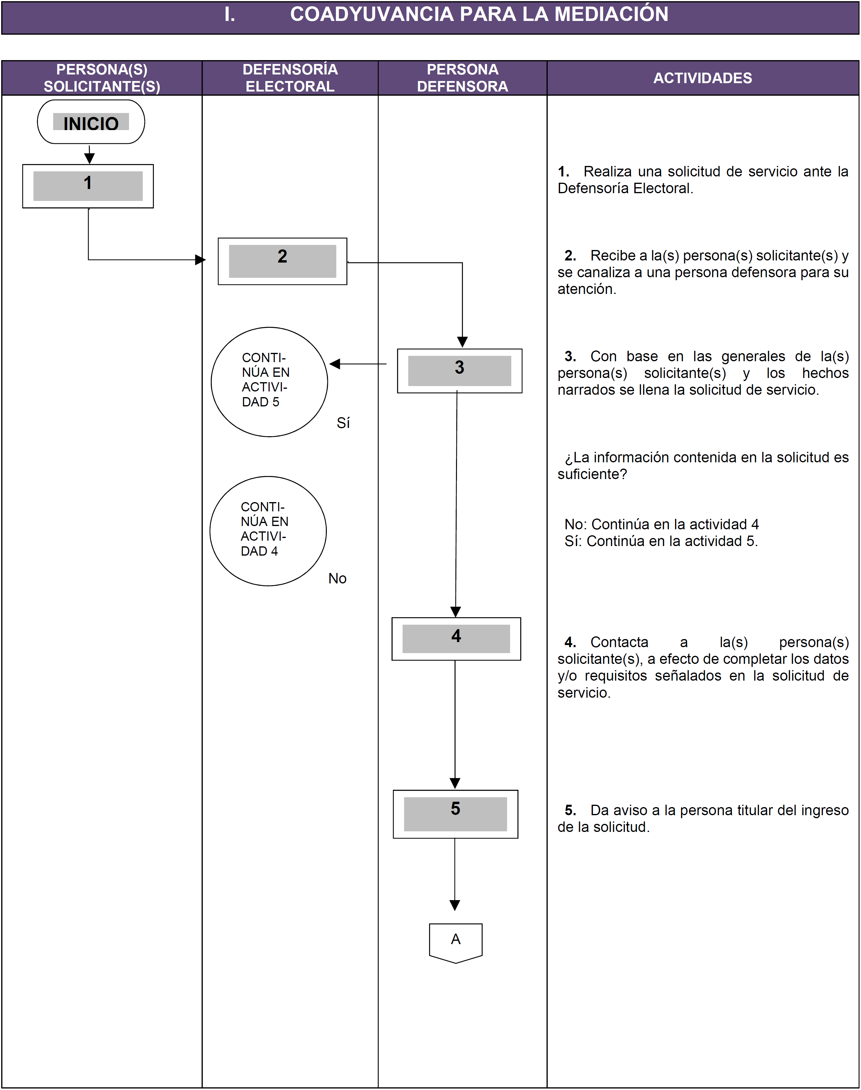

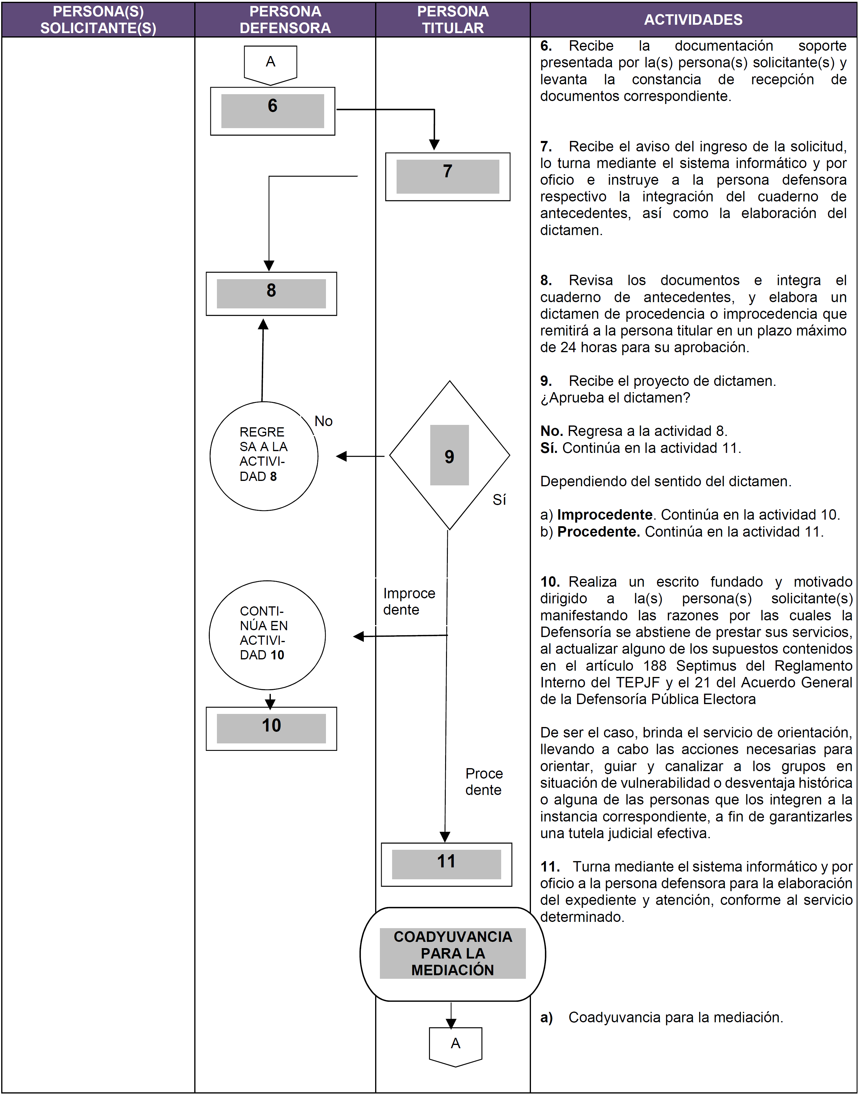

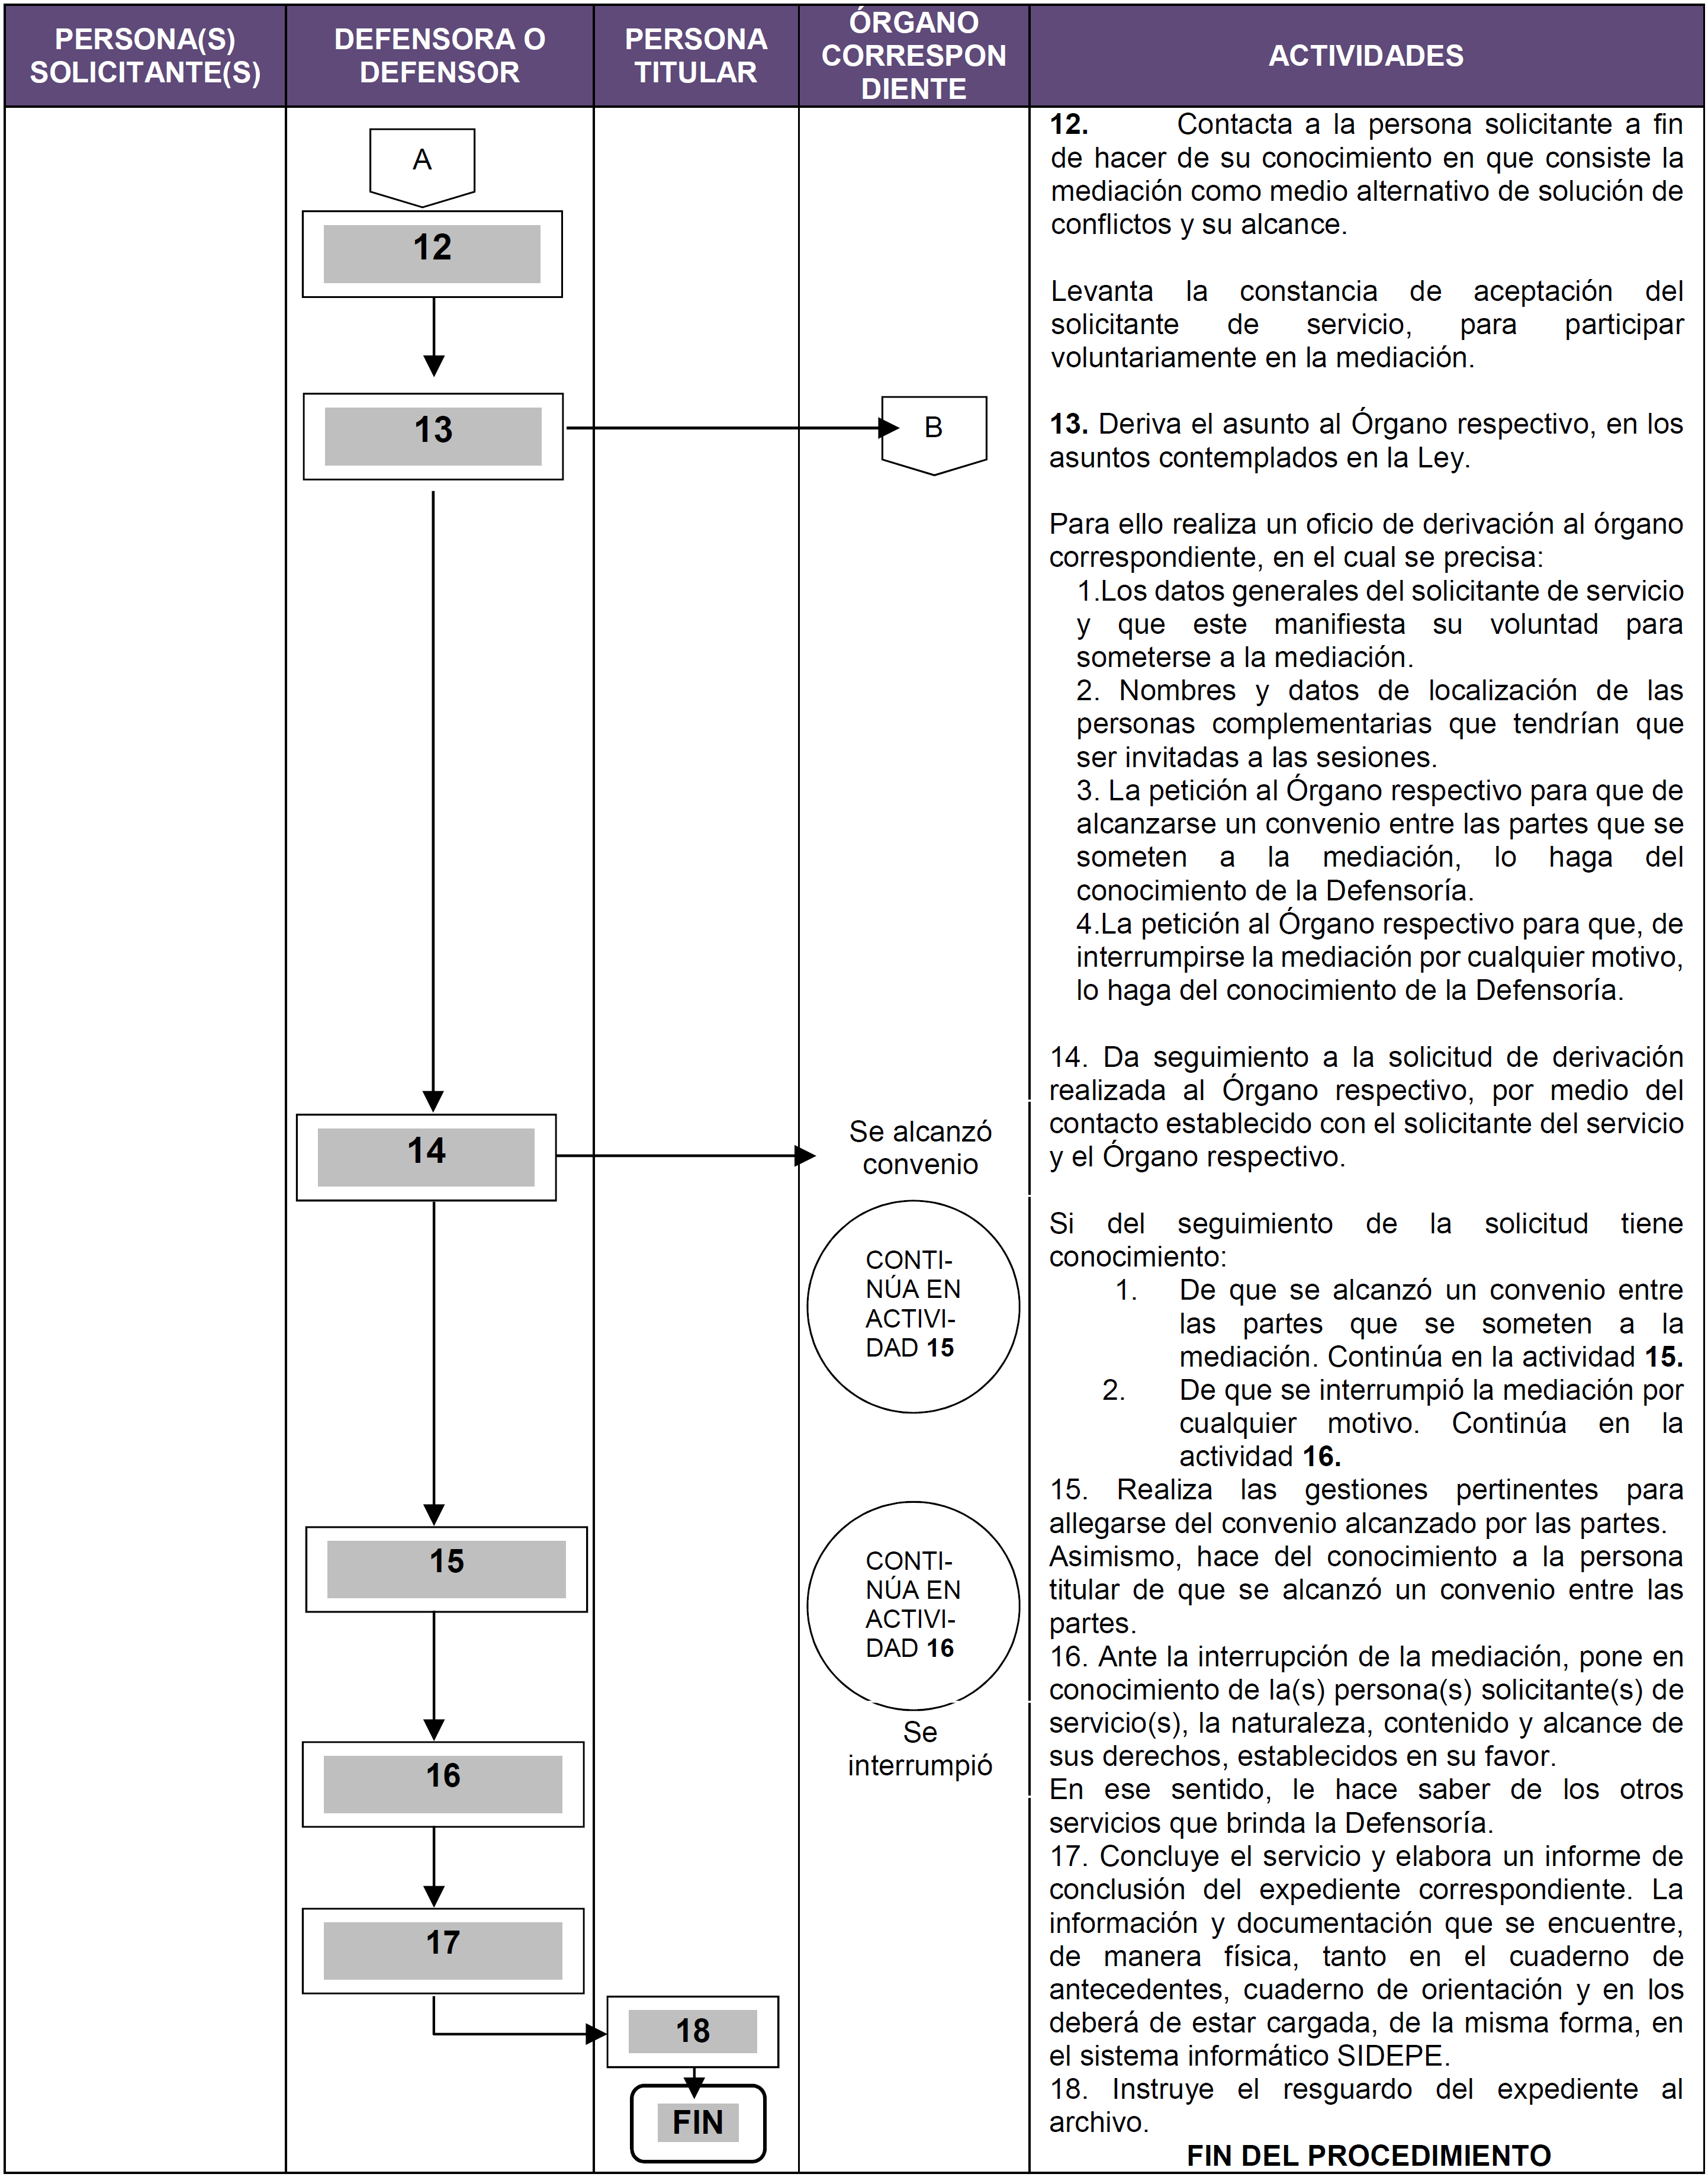

ANEXOS _____________________________________________________________________________
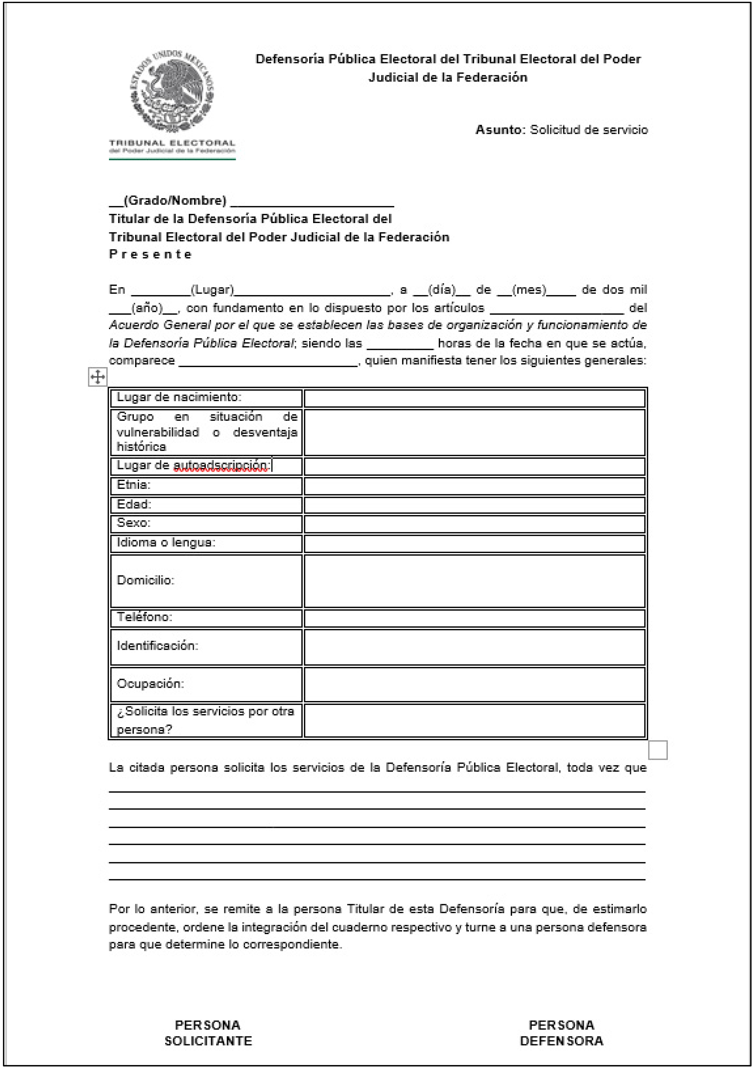

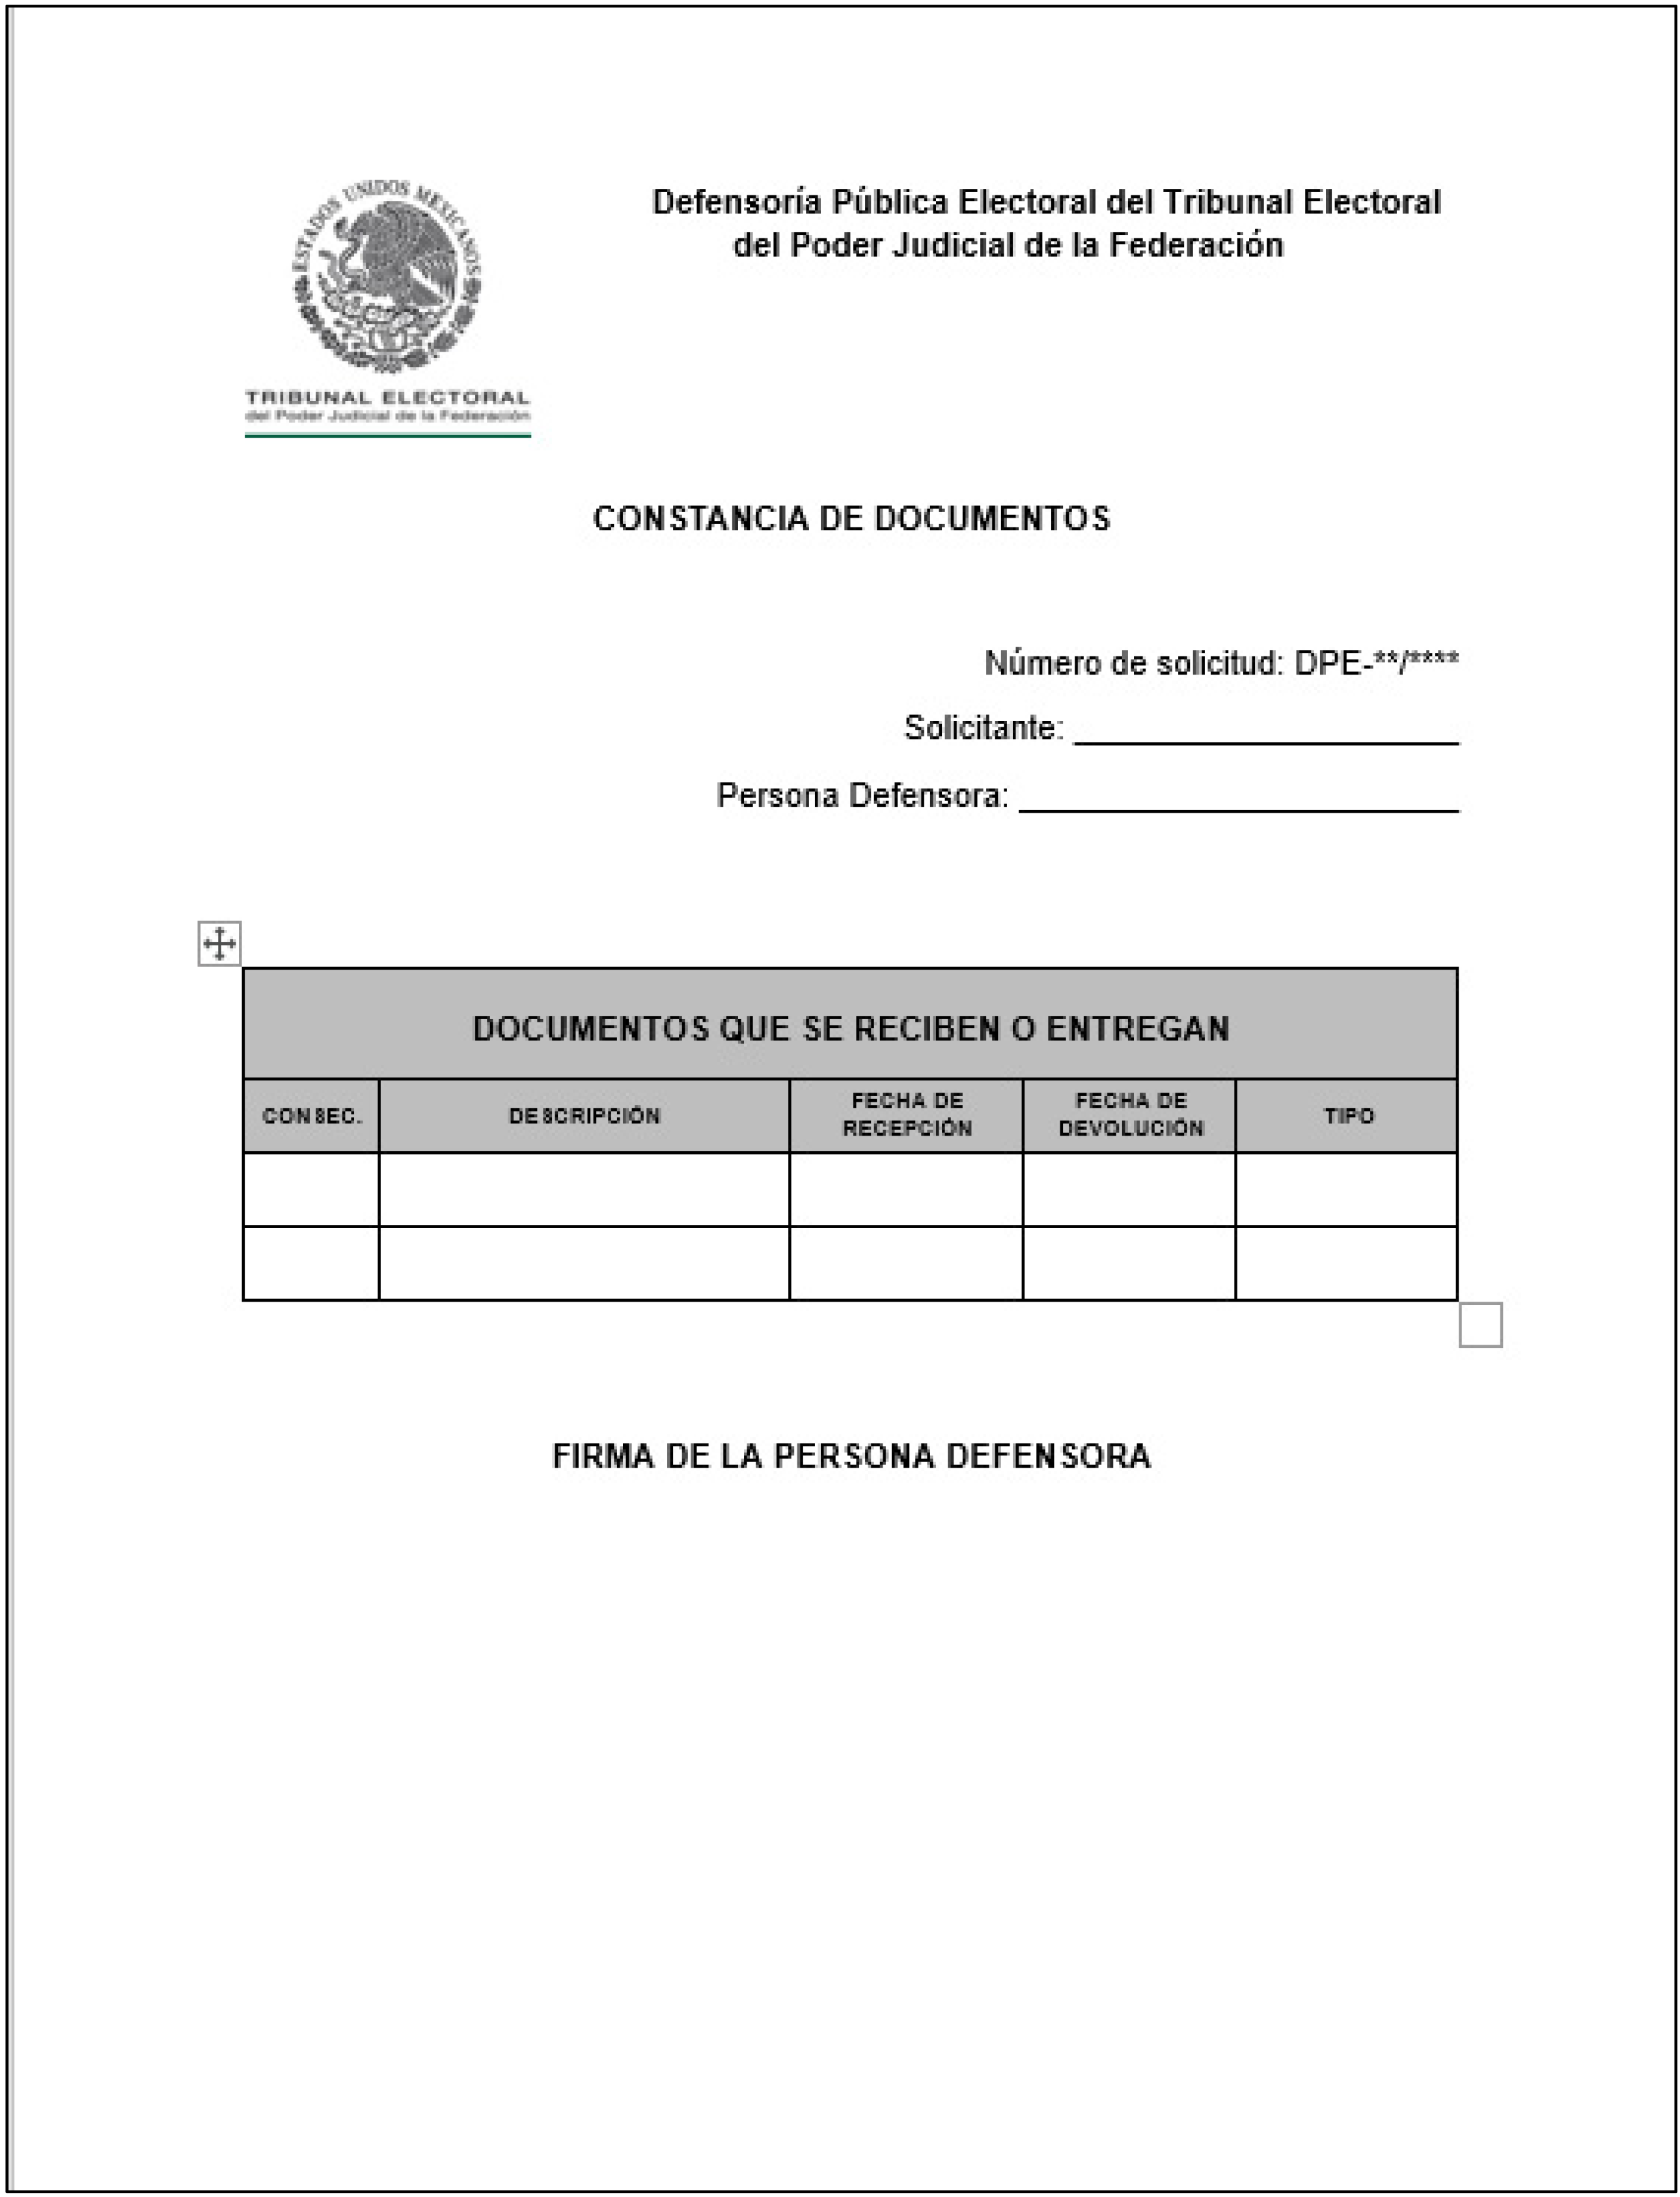

TRANSITORIOS _______________________________________________________________________
PRIMERO. El presente Manual de Procedimientos de la Defensoría Pública Electoral, entrará en vigor el día siguiente al de su publicación en el Diario Oficial de la Federación.
SEGUNDO. Se abroga el Manual de Procedimientos de la Defensoría Pública Electoral para Pueblos y Comunidades Indígenas, aprobado por la Comisión de Administración mediante Acuerdo 186/S7(11-VII-2017), emitido en la Séptima Sesión Ordinaria celebrada el 11 de julio de 2017.
TERCERO. Se derogan todas aquellas disposiciones que contravengan el presente Manual de Procedimientos de la Defensoría Pública Electoral.
CUARTO. Para su mayor difusión, publíquese en las páginas de Intranet e Internet del Tribunal Electoral del Poder Judicial de la Federación

Oscar Santiago Sánchez, Secretario de la Comisión de Administración del Tribunal Electoral del Poder Judicial de la Federación, con fundamento en lo dispuesto por los artículos 166 párrafo segundo y 208, fracciones XIV y XXIV, del Reglamento Interno del citado órgano jurisdiccional
CERTIFICA
Que el presente documento, integrado por 14 fojas útiles por anverso y reverso y 1 foja útil por anverso, corresponde al “MANUAL DE PROCEDIMIENTOS DE LA DEFENSORÍA PÚBLICA ELECTORAL”, autorizado mediante el Acuerdo 12/SO2(23-II-2023), emitido por la y los integrantes de la Comisión de Administración del Tribunal Electoral del Poder Judicial de la Federación, en su Segunda Sesión Ordinaria de 2023. DOY FE.
Ciudad de México, a 19 de mayo de 2023.- Secretario de la Comisión de Administración del Tribunal Electoral del Poder Judicial de la Federación, Mtro. Oscar Santiago Sánchez.- Firmado digitalmente.

